Санкции и сельское хозяйство
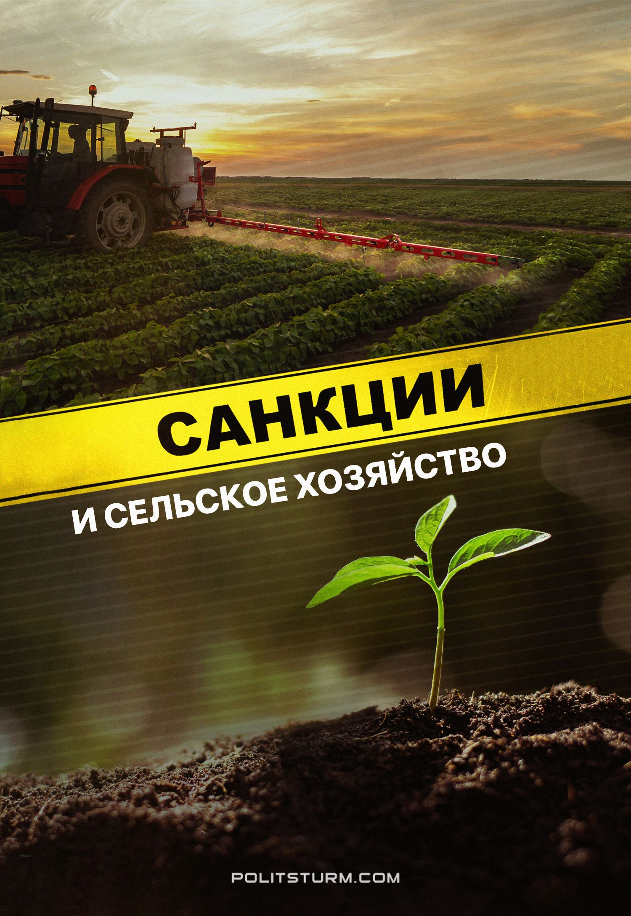

Оригинальная статья
2023-06-14
26 мин. на чтение

Начиная с 1993 г. сельское хозяйство в России оставалось достаточно динамично развивающейся отраслью, по крайней мере, если судить об этом по отчётам министерств и статистическим данным. Однако после начала СВО и введения масштабных санкций весь агропромышленный сектор начало лихорадить, вскрылись многочисленные проблемы, в том числе критическая зависимость от импорта самого необходимого, включая комплектующие производственных линий и семенной фонд.
В каком состоянии находится сельское хозяйство РФ и какие проблемы обнажили западные санкции? Можно ли утверждать, что оно практически уничтожено 30 годами хозяйствования капитализмом?

1. Общее состояние сельского хозяйства
Сельское хозяйство сегодня – одна из важнейших отраслей в экономике России.
Земли сельхозназначения занимают значительную часть территории страны, а само сельское хозяйство играет ключевую роль в обеспечении продовольственной безопасности страны, производстве продуктов питания. Сельхозпродукция также имеет важное значение для внешней торговли: Россия сильно ориентирована на экспорт аграрной продукции, что обеспечивает значительную часть валютных поступлений в бюджет.
Вследствие этого агропромышленный комплекс для современной России является одной из приоритетных отраслей экономики для инвестирования.
После ликвидации социализма и реставрации капитализма сельское хозяйство пережило серьезную ломку. Одним из первых шагов стала отмена государственного монопольного контроля за сельским хозяйством и установление рыночных механизмов. В результате произошла деколлективизация колхозных и совхозных земель и разделение колхозов и совхозов на отдельные хозяйства.
В 90-е годы в сельском хозяйстве РФ появились новые формы собственности. Также была проведена приватизация большей части общенародной собственности, в том числе земли. Начался период «первоначального накопления капитала», который словно катком прошёлся по всей советской системе планового хозяйства. Не остался в стороне и агропромышленный комплекс, что привело к сокращению объема производства, ухудшению качества продукции и снижению количественных показателей.

1.1 Монополизация
Поскольку с 1991 г. Россия живёт в иной, в отличие от СССР, системе социально-экономических отношений, капиталистический способ производства, влияет на все сферы экономики и на всё общество в целом. За 31 год система значительно укрепилась, сегодня — это экономика крупных предприятий и жестокой конкуренции, которая стимулирует частный бизнес на поиск новых способов увеличения производительности труда и снижения издержек производства.
Отчётливо проявляется следующая тенденция: сокращение количества сельхозпредприятий и увеличение размеров оставшихся предприятий, концентрация земельных ресурсов и производства в руках крупных агрохолдингов.
Согласно данным Росстата, на 1 января 2021 г. 6,4% всех сельхозугодий России находятся в руках крупных и средних предприятия, при этом они производят около 45% всей сельскохозяйственной продукции. Это означает, что оставшиеся 93,6% земельных участков, принадлежащих мелким и средним фермерам, производят оставшиеся 55% продукции.
За 2020 г. крупнейшие компании-экспортеры аграрной продукции (в том числе Группа «Русагро» и «Агрокомплекс имени Н. И. Ткачева») контролировали более 60% рынка потребления. Например, «Агрокомплекс имени Н. И. Ткачева» наладил полный цикл производства, от выращивания сырья до готовой продукции, что позволяет контролировать монопольные высокие цены для конечных потребителей, а в 2015 году вошел в десятку крупнейших землевладельцев РФ по версии консалтинговой компании BEFL.
В целом господство нескольких крупных компаний в аграрном секторе экономики обуславливает рост цен на сырьё для мелких и средних производителей, которые вынуждены довольствоваться ограниченным предложением монополистов.
Еще один пример — это компания «Мираторг», являющаяся одним из крупнейших производителей мяса в России, в основном свинины, а также крупнейшим землевладельцем. Компания занимает более 15% рынка свинины в России и контролирует все этапы производства: от выращивания скота до продажи готовой продукции. Это дает возможность компании диктовать цены и условия для мелких производителей свинины, что может приводить к их вынужденному уходу с рынка.
Здесь нужно уточнить, что монополист – это не всегда завышенные цены вследствие отсутствия конкуренции. Действия монополий всегда зависят от условий на рынке. И «бесконтрольное» повышение отпускных цен, которые тем не менее ограничиваются покупательной способностью населения и подчиняются объективным законам капиталистического хозяйства, может в одночасье смениться демпингом для выдавливания более мелких производителей.
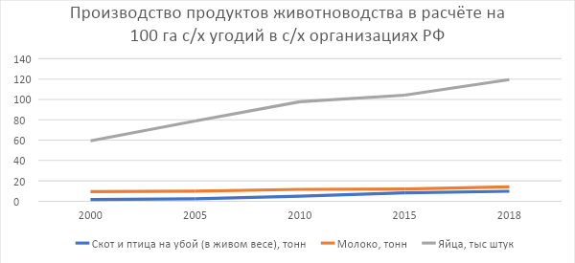
Крупнейшие компании АПК России
В России с 2000 г. количество пищевых предприятий сократилось в 2,5 раза, в то время как размеры оставшихся предприятий увеличились. Согласно данным Федеральной службы государственной статистики крупные сельхозпредприятия России занимают более 60% всего сельскохозяйственного рынка в стране. Около 7% крупных агробизнесов владеют 50% всей земли в России.
Наиболее наглядно развитие российского агропромышленного комплекса с 2016 до 2021 года можно отразить в таблице.
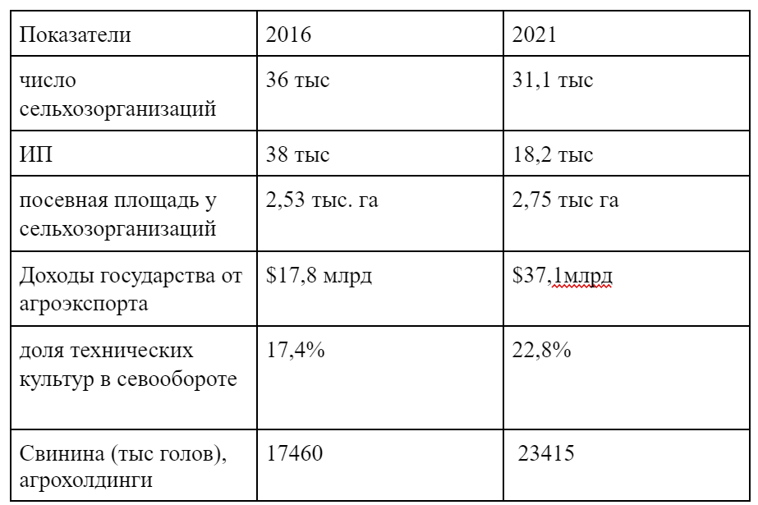
Росстат, первая в стране сельскохозяйственная микроперепись, проведенная в 2021 г.
Как следует из приведенных данных, развитие российского АПК идёт в сторону концентрации и укрупнения (монополизация). Число сельхозпроизводителей сократилось по всем категориям, исключением стали сельхозорганизации, не относящиеся к малым предприятиям, количество которых увеличилось — 10,4 тыс., тогда как в 2016-м было 7,6 тыс.
Общее снижение покупательной способности населения вследствие снижения доходов и роста цен ведёт к ужесточению конкуренции между производителями, в которой у мелких и средних хозяйств и фермеров нет возможности состязаться с крупными агрохолдингами, это объективный процесс. Постоянно повторяющиеся капиталистические кризисы последовательно вымывают более слабых игроков, сосредотачивая капитал в руках небольшого количества крупных монополистов.
Одним из основных преимуществ крупных хозяйств является организация полного цикла производства, что существенно сокращает издержки и делает производителей более устойчивыми при изменении конъюнктуры рынка. Более высокая цена производства у мелких и средних хозяйств, при доступе агрохолдингов к дешёвым кредитам и субсидиям, автоматически усиливает конкурентное неравенство.
Российский АПК активно поддерживается государством, так как вносит существенный вклад в поступление экспортных доходов, что способствует дальнейшему росту и развитию производства аффилированных с госструктурами агропромышленных монополистов.
Капиталистическая конкуренция постоянно усиливается, а поскольку земельные ресурсы и производственная база концентрируются в руках крупных агрохолдингов, мелкие и средние сельхозпредприятия и фермерские хозяйства оказываются не в состоянии конкурировать с монополистами. Вследствие этого они лишаются доступа к земле и капиталу, несут дополнительные расходы на закупку, либо аренду техники, выплату кредитов, что, в конечном итоге, лишает их любых конкурентных преимуществ и вынуждает уйти с рынка, либо прямо ведёт к банкротству.
Для развития производства нужно вкладывать средства в основной капитал, то есть непосредственно в сами средства производства. С одной стороны, это напрямую влияет на конечную прибыль, а с другой – такие капитальные вложения под силу только крупным и очень крупным компаниям. Следовательно, агрохолдинги и здесь находятся в заведомо более выигрышной позиции по сравнению с мелкими и средними производителями и фермерскими хозяйствами.
Не следует забывать и объективные факторы сегодняшнего состояния системы социально-экономических отношений. В условиях госкапитализма финансовая олигархия РФ не просто сращена с госаппаратом, а непосредственно контролирует его, что позволяет крупным сельхозпроизводителям использовать административный ресурс для лоббирования своих интересов.

1.2 Состояние фермерства
Ситуация с фермерами в России, как и в других странах, неоднозначная.
С одной стороны в последние годы государство предоставляет фермерам различные формы поддержки, включая субсидии, налоговые льготы, а также программы обучения и консультирования по вопросам развития сельского хозяйства. Кроме того, в России существуют федеральные и региональные программы по развитию мелких форм хозяйствования, в которые входят и фермерские хозяйства.
С другой стороны, сельхозпроизводство в России также подчиняется объективным законам капиталистического способа производства, поэтому такие явления как концентрация и укрупнение усиливаются и делают среднее и мелкое производство нерентабельным и трудоёмким.
А всевозможные формы поддержки (выделение государством земли) выступают лишь способом подстегнуть предпринимательскую активность некоторой части населения, и в конечном итоге служат исключительно интересам имущего класса: перекачиванию денег из бюджета в карманы крупных собственников.
Кроме того, часто возникают проблемы с получением финансирования. Некоторые банки не готовы выдавать кредиты фермерам из-за риска, связанного с нестабильностью доходов в сельском хозяйстве, поэтому зачастую мелкие и средние предприниматели используют заёмные средства под очень высокий процент, либо под залог имущества.
Состояние фермерского сектора сельскохозяйственных производителей весьма наглядно иллюстрирует следующая статистика Росстата:
1. В России фермерские хозяйства формируют чуть более 15 % валового сельскохозяйственного производства;
2. 60 % существующих фермерских хозяйств распоряжаются земельным участком, не превышающим 500 га;
3. По всем рассматриваемым видам сельхозживотных и птицы доля малого бизнеса в период между переписями снижалась. Особенно резкий спад наблюдался в свиноводстве (с 24 до 13 %) и мясном скотоводстве (с 76 до 71 %);
4. Сокращение поголовья КРС в личных подсобных хозяйствах на 23 % и свиней — на 46 %.
Кроме того, существуют ограничения на доступ к земле для мелких и средних фермеров в России. Это вызвано не только отсутствием средств на приобретение земли, но и ограничениями на её аренду и использование.
Например, согласно Закону о земле, земля в России может быть арендована только на срок не более 49 лет. Как правило, крупные агрохолдинги имеют используемые земли в собственности, в отличие от средних и мелких производителей, которые вынуждены арендовать сельхозугодья у собственников. Зачастую собственник может в одностороннем порядке повышать арендную плату, видя расширение производства и выросшую прибыль у арендатора. В результате, это приводит к тому, что арендатору невыгодно вкладывать средства в автоматизацию производства или в его расширение, он сосредотачивается на интенсификации использования земли и увеличении эксплуатации наёмного персонала.

1.3 Количественные данные
Хорошим источником информации о состоянии и процессах в сельском хозяйстве России служат данные Росстата. Обобщив их, можно составить определенную картину об уровне сельхозпроизводства.
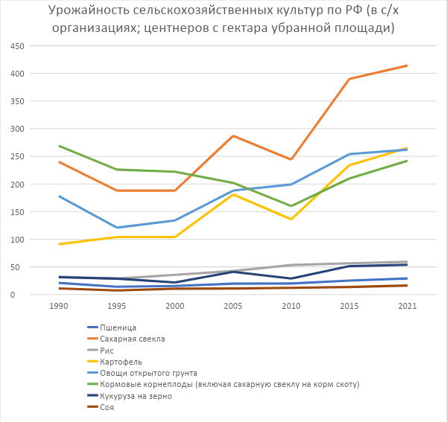
Производство зерновых, зернобобовых, кормовых, технических культур, картофеля, овощей открытого грунта 1990-2021 гг.
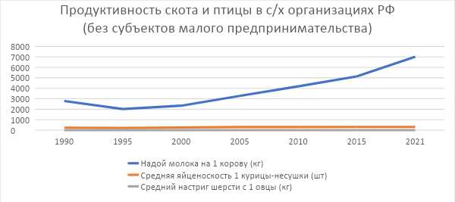
Продуктивность скота и птицы в сельхозпредприятиях России в 1990-2021 гг.
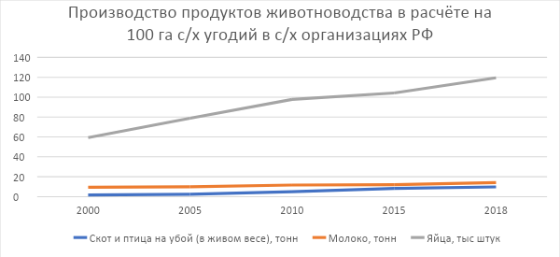
Производство продуктов животноводства в расчете на 100 га сельскохозяйственных угодий в сельскохозяйственных организациях Российской Федерации 2000-2018 гг.
Как можно видеть из представленных данных, производство сельскохозяйственной продукции в целом растет, а показатели продуктивности молочного скота вовсе далеко оторвались от советских показателей. На первый взгляд это положительная тенденция, свидетельствующая против застойного состояния российского сельского хозяйства. Но вся «магия» пропадает, стоит задаться вопросом: каким способом достигается столь впечатляющий рывок?
Генеральный директор АПМП «Кубаньмолоко» Константин Синецкий поделился секретом успеха, обрисовав два варианта получения таких показателей: выведение на рынок откровенного фальсификата и «выжимание» продуктивности из коров, приводящее к уменьшению срока их жизни и снижению поголовья в целом.
«В итоге у нас вроде бы растёт производство молока, но снижается поголовье из-за уменьшения количества телят»
С 2016 по 2020 гг. в основном во всех категориях хозяйств росло поголовье свиней: 21,9-25,9 млн голов. Поголовье крупного рогатого скота, коз и овец снижалось: 18,3-18 и 24,7-21,7 млн голов соответственно.
Количество пчелосемей в хозяйствах всех категорий за 10 лет (с 2010) снизилось с 3019 тыс до 2890 тыс. Больше всего «потеряли» сельскохозяйственные организации, фермерские хозяйства долю сохранили. При этом мёдом буквально завалены рынки, ярмарки и магазины, что свидетельствует о высоком проценте суррогата и фальсификата.
Что касается экспорта, то он стабильно рос до 2022 г., когда введение жёстких санкций сильно ударило по нему. Российские крупные аграрии оказались перед проблемой затоваривания, когда внутри страны скапливаются излишки не проданной за рубеж продукции: например, молока, которое оказалось буквально некуда девать. Однако россияне не спешат наращивать покупательную активность, так как рост цен на молочную продукцию продолжается независимо от имеющихся производственных мощностей российских производителей.
Для сравнения приводим два графика динамики цен на основании данных Росстата:
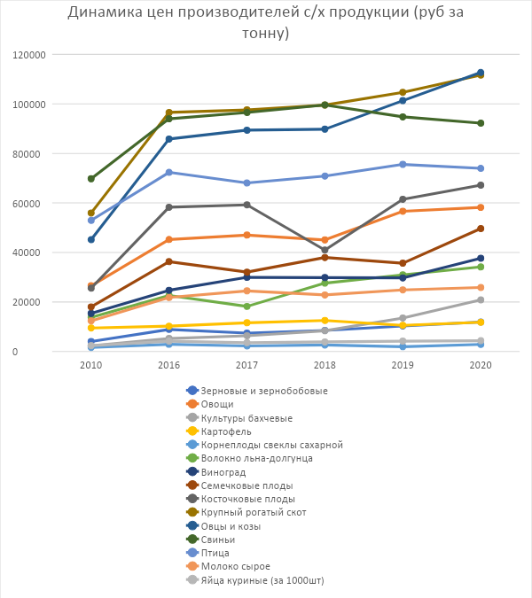
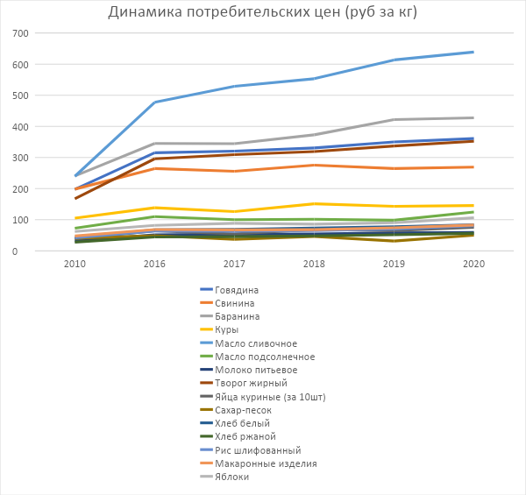
Из графиков наглядно виден постоянный рост цен, и оптовых от производителей, и потребительских. На некоторые категории продуктов и сырья этот рост зачастую взрывной. Снижение цен, если и наблюдается, то краткосрочное и вызвано конъюнктурными условиями рынка, после непродолжительного снижения рост возобновляется.

2. Проблемы

2.1 Низкая производительность труда
Одним из факторов, тормозящих развитие сельского хозяйства России является низкая, по сравнению с другими странами, производительность труда.
Это обусловлено недостаточным уровнем автоматизации, относительно высокой доли ручного труда из-за дешевизны рабочей силы, слабой привлекательностью отрасли для высококвалифицированных работников из-за низких зарплат.
Производительность труда низкая по причине стремления крупных собственников к экономии на рабочей силе. Вместо внедрения новой техники, капитал эксплуатирует ручной труд. По этой причине, эксперты на основе статистических данных определяют ситуацию с показателями производительности труда как негативную.
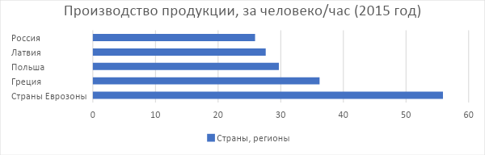
«На основе статистических данных Международной организации труда эксперты констатировали отставание уровня производительности труда в России на протяжении 2005–2015 годов от соответствующего среднего показателя в мире на 27%, от среднего по странам ЕС — на 81% и по группе стран G20 — на 41%. Динамику индекса производительности труда, согласно информации Организации экономического сотрудничества и развития, в 2005–2015 годах эксперты характеризуют как крайне неустойчивую и отмечают тенденцию снижения индекса производительности труда начиная с 2010 года.»
По данным на 1991 г. Россия отставала от США и Англии по производительности труда в 4,2 и 2,8 раза соответственно. При этом РФ превосходила Китай, например, более чем в 10 раз. Как изменилась ситуация за 20 лет можно увидеть на следующей диаграмме.
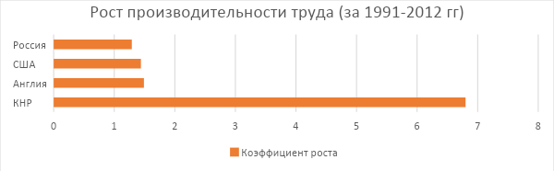
Кроме того, в отрасли отмечается крайне высокая степень износа производственных фондов. При этом на фоне постоянного увеличения рабочих часов граждан РФ фактическая производительность труда падает — это показывает низкую эффективность труда и общую отсталость производства.
Эксперты отмечают разительное отличие требований майских указов президента от фактической картины в экономике, указывая на реальную динамику роста производительности труда, которая явно не дотягивает до заявленных 7% в год.
Директор Института экономики РАН Е.Б. Ленчук, выступая 7 июня 2016 г. на заседании научно-методического семинара Аналитического управления Аппарата Совета Федерации, подробно обрисовал тяжёлую ситуацию в российской промышленности, упомянув, в частности, что за годы рыночных реформ произошла масштабная деиндустриализация и примитивизация национальной экономики. Это подтверждают статистические данные о критическом уменьшении доли материального производства в ВВП ниже 40% (при пороговом значении экономической безопасности (ЭБ) – 66%), доли машиностроения в промышленном производстве до 14% (при пороговом значении ЭБ – 25%).
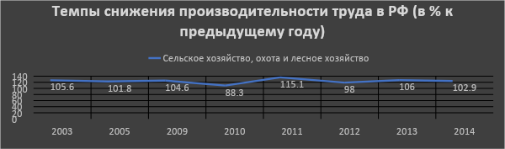
Эту же тенденцию отметил и председатель отраслевого отделения по управлению персоналом Общероссийской общественной организации «Деловая Россия» А.С. Никольский.
«…когда мы пришли к директору по персоналу очень большого российского предприятия, часть которого расположена в Нижнем Тагиле, он сказал: «Ребята, это все очень здорово, мы действительно установили эту штуку... Но никто не знает, как к ней подойти — это раз. Во-вторых, у меня вообще другие проблемы. Мне нужно, чтобы каким-то образом пьяные не попадали в цеха, а с talent management вы вообще чуть-чуть подождите, я сначала разберусь с пьяными в цехах, чтобы их не было»
Валерий Миронов, заместитель директора (Институт «Центр развития» НИУ ВШЭ), в своей аналитической статье приводит более свежие данные по производительности труда. Он отмечает не только общемировую тенденцию снижения производительности труда, но и уменьшение количества занятых в сельском хозяйстве, что также характерно для этой отрасли в мировой экономике.
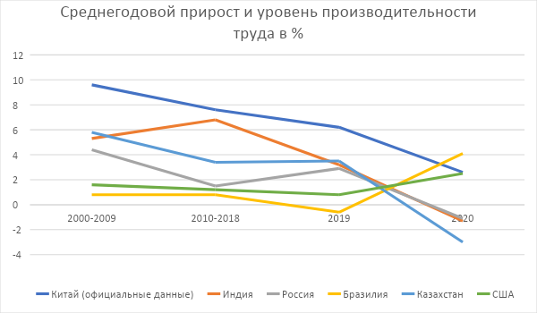
Периодические экономические кризисы перепроизводства прямо обуславливают недостаточные вложения российских капиталистов в расширение основного капитала, и требуют от них взамен интенсификацию производства (увеличение рабочего времени, увеличение норм выработки, снижение тарифов оплаты труда).
Снижение расходов на модернизацию производственных фондов началось уже в позднем СССР, например «1970 по 1991 год средний возраст оборудования увеличился с 8,5 до 12 лет, это подвергалось большой критике тогда», но после 1991 оборудование используют фактически до его полного разрушения. Череда техногенных катастроф, аварий на производстве, травмирование и гибель рабочих в результате несоблюдения техники безопасности и работы на устаревшем неисправном оборудовании тому подтверждение.
Стоит упомянуть о таком известном явлении как «деиндустриализация» или «постиндустриальная экономика». На самом деле это не всеобъемлющие процессы, охватывающие экономики развитых стран, как пытается представить буржуазный экономический мейнстрим, а всего лишь одна из сторон давно известного и описанного ещё Лениным признака империалистической стадии капитализма, — «вывоз капитала».
То, что выдаётся за характерную особенность современного общества развитых стран, является частью объективных процессов, начавшихся в ведущих капиталистических державах в конце XIX – начале XX вв.: вывоз капитала в менее развитые страны с дешёвой рабочей силой, ближе к местам добычи сырья. Это позволяет значительно снизить издержки производства и получить преимущество в конкурентной борьбе.

2.2 Техническая деградация
Техническая деградация в сельском хозяйстве России проявляется в различных аспектах.
Во-первых — это старение сельскохозяйственной техники и оборудования: подавляющее большинство производственной базы на сельскохозяйственных предприятиях устарела. Это приводит к снижению эффективности и производительности труда и дополнительным расходам на обслуживание и ремонт, что зачастую покрывается за счёт снижения заработной платы наёмного персонала.
По мнению специалистов Института нового индустриального развития им. С. Ю. Витте затянувшаяся деиндустриализация российской экономики, о чём свидетельствует уровень износа основного капитала и средний возраст оборудования, привела к сворачиванию высокотехнологичных отраслей. Вместе с тем наблюдается почти полная ликвидация отечественного станкостроения, что провоцирует значительное снижение численности и уровня подготовки квалифицированной рабочей силы.
Ошибка при загрузке изображения
Во-вторых — отсутствие инвестиций в новые технологии. В России не всегда уделяется достаточно внимания разработке и внедрению новых технологий в сельском хозяйстве, поскольку есть альтернативная возможность снизить издержки и получить конкурентное преимущество — дешёвая рабочая сила.
Однако это характерно, в основном, для среднего и малого сельскохозяйственного бизнеса и фермерских хозяйств. Крупные агрохолдинги вследствие своего привилегированного положения на рынке напротив активно внедряют достижения научно-технического прогресса, впрочем, без фанатизма, ориентируясь всё же на изменения конъюнктуры.
В-третьих — недостаточное обучение и нехватка квалифицированного персонала: в России, вследствие чудовищного социального неравенства, не всегда и не у всех есть доступ к качественному образованию, особенно в сельской местности и в провинции. Сюда же стоит добавить малую привлекательность трудоустройства в сельскохозяйственной отрасли. Поэтому, даже при наличии у производителя современных средств производства, не всегда получается найти специалиста для работы. Важную роль здесь играет и низкий уровень зарплат.
В-четвёртых — недостаточное развитие инфраструктуры для сельскохозяйственного производства. А также полное или частичное отсутствие доступа к воде, электричеству, магистральному газоснабжению, транспорту, связи. В первую очередь это касается средних и мелких производителей, поскольку агрохолдинги для себя эту проблему решают достаточно оперативно.

2.3. Отсутствие семенной базы и заквасок
Важным фактором и условием развития сельского хозяйства является наличие богатой семенной базы.
Семенная база — это семена растений, выведенных с помощью селекции внутри страны на основе научных исследований (селекции). Семена выводятся с учётом климатических и почвенных характеристик разных регионов страны, что обуславливает высокую урожайность и устойчивость к вредителям с учетом природно-климатических условий.
Сельское хозяйство России критическим образом зависит от импорта семян для выращивания целого ряда сельхозкультур. Еще в 2020 г. звучала цифра в 90% зависимости от поставки семян из других стран. Тогда ситуацию назвали тревожной.
«По информации минсельхоза, зависимость от импорта доходит по отдельным позициям до 90 процентов, в целом на иностранные поставки в рублевом измерении приходится половина объемов. Без заграничных семян не вырастить морковь, репчатый лук, свеклу. Впору кричать "караул"?»
Слабое развитие семенной базы получило критический удар после введения санкций.
До 2022 года в результате реформ, порушивших львиную долю созданной в СССР производственно-технической базы, российские аграрии практически полностью перешли на импортные семена, фактически оказавшись в полной зависимости от поставок из-за границы.
По состоянию на сентябрь 2022 г. около 55% семян для кукурузы, 65% для картофеля, 73% для подсолнечника, более 80% для овощей и 97% для сахарной свеклы всё ещё закупались за рубежом.
В письме президенту Путину, которое направили представители Российского соевого союза, производители картофеля, зерна и овощей, говорится, что если Минсельхоз, Минэкономразвития и ФАС введут квоты на ввоз иностранных семян картофеля, пшеницы, кукурузы и других культур, российский АПК ждут крайне тяжёлые времена. Так как эти семена, являющиеся образцами достижений мировой селекции, в основном обеспечивают рентабельность сельскохозяйственного производства России.
Аграрии прогнозируют последствия введения таких квот: снижение урожайности, сокращение объёмов производства, усиление санкционного давления на российский агроэкспорт.
По словам гендиректора «Щелково агрохим» Салиса Каракотова до 97% семян сахарной свеклы, до 77% масличного подсолнечника, до 50% кукурузы, до 40% рапса это импорт. Из 140 млрд рублей российского рынка семян 80 % идут на оплату иностранного посадочного материала.
Не везде ситуация настолько плачевная.
Например, «...лучше всего, по данным Россельхозцентра, в стране обстоят дела с зерновыми: в части озимой пшеницы лишь 2,7% занимают зарубежные сорта. Чуть выше зарубежная доля у яровой пшеницы и ячменя — 15,6% и 22,3% соответственно».
Тем не менее, для конечного потребителя это не играет никакой роли: поскольку в основном высококачественная пшеница до недавнего времени шла на экспорт, именно мировые цены определяли и уровень внутренних.
С учётом изменившихся реалий вряд ли стоит ожидать существенных изменений в ценовой политике, так как частичная переориентация российских аграриев на внутренний рынок скорее поспособствует росту цен для восполнения утраченных прибылей от экспорта.
Похожая ситуация наблюдалась и с заквасками для производства кисломолочной продукции уже в 2016 году.
«На российском рынке лишь 10-15 процентов закваски изготавливается из своего сырья, остальное – импорт.»
Об отсутствии собственного налаженного производства заквасок в начале февраля заявил в интервью РБК основатель крупнейшего производителя органических продуктов «АгриВолга» Сергей Бачин, ситуация аналогичная проблемам с семенами.
«Производство сметаны и сыра в России практически полностью зависит от импортных заквасок — доля импорта этих компонентов достигает 90%, …зависимость здесь тотальная. Я считаю, что это проблема стратегического уровня."
Бачин отмечает, что биозакваски (микробиологические составы, которые вызывают брожение, необходимы для производства кисломолочной продукции и сыроделия) более чем на 90% импортные, в РФ отсутствуют биофабрики для их производства, за исключением биофабрики в Угличе.
Нюанс в том, что именно в советском Угличе располагался единственный в мире институт, специализирующийся на научных исследованиях в области маслоделия и сыроделия. «Научно-производственное объединение «Углич» — Всесоюзный научно-исследовательский институт, с сыродельным и машиностроительным заводами, животноводческим хозяйством «Заволжье».
Наследником именно этого предприятия является «АгриВолга», тем не менее предприниматель Бачин сетует на отсутствие мощностей, оборудования и технологий, и обещает организовать подобную биофабрику при выделении ему финансирования в размере 3,5 млрд рублей.

2.4 Влияние санкций
Введение против России новых санкций обострило множество проблем и всерьёз обеспокоило производителей и представителей отраслевых союзов в сельском хозяйстве. Если обобщить их мнение о влиянии санкций на сельское хозяйство, складывается следующая картина:
1. Большинство экспертов отмечают снижение рентабельности в сельском хозяйстве, связывая это с критической зависимостью от импорта (техника, запчасти, семена и проч.);
2. Уход с рынка американских и европейских производителей сельхозтехники вряд ли послужит стимулом для замещения отечественными образцами, так как большинство аграриев (исключая крупнейшие агрохолдинги) будут снижать издержки, в том числе и за счёт экономии на обновлении автопарка. За 10 месяцев прошлого года производство российской сельхозтехники выросло на 12%, однако этого явно недостаточно;
3. Рекордный урожай зерновых в 2022 г. привёл к превалированию предложения над спросом, и, в конечном итоге, к общему снижению доходов аграриев;
4. Существенное снижение финансирования по госпрограмме 1432, из-за чего аграрии не смогут обновить автопарк по более низким ценам. В свою очередь это приведёт к низкому спросу на отечественную технику на внутреннем рынке. 2 млрд рублей, обещанных в 2023 г., не хватит даже на то, чтобы полностью поддержать спрос на прицепную и навесную технику на внутреннем рынке. Самоходная более дорогая техника в следующем году будет реализовываться без скидок;
5. Серьёзный недостаток хранилищ для собранного сырья, уже сегодня большая часть складов и элеваторов заполнены прошлогодней продукцией, что ставит под вопрос хранение урожая этого года.
За последние пять лет число организаций с собственными и арендованными складами и сооружениями для хранения выросло по картофелю и овощам на 25%, по зерну — в 1,5 раза, по плодовым культурам — в 4 раза, тем не менее проблема нехватки хранилищ всё ещё достаточно серьёзная. По мнению Армена Налбадяна, генерального директора компании «Лилиани» у многих аграриев к концу сезона — 2022/23 склады будут заполнены, что может привести к дефициту складов под урожай следующего года с учетом переходящих остатков зерна к началу уборки 2023 г.;
6. Из-за хлынувшего на мировой рынок украинского зерна по «зерновой сделке», общемировые цены на него пошли вниз, из-за чего российские производители, сосредоточенные на выращивании монокультур, вынуждены переориентироваться на более высокомаржинальные культуры: гречиху, овёс, нут, горох;
7. Изменение российских экспортных потоков в основном в Северную Африку (Алжир, Ливия, Судан), Турция, Ближний Восток (Саудовская Аравия, Иран, Пакистан). Однако, некоторые аналитики отмечают, что на самом деле такая смена потоков всего лишь способ обойти санкции, и на самом деле значительная часть сельхозпродукции попадает в Европу, просто более длинным путём и дороже для конечного потребителя.
Согласно данным аналитического центра «Русагротранса», в составе основных стран-импортеров российской пшеницы произошли изменения по сравнению с июлем-ноябрем 2021 г. Турция вышла на первое место с 3,61 млн тонн, Иран переместился с этой позиции на третье место, импортировав в два раза меньше — 1,76 млн тонн против 3,71 млн тонн год год назад на фоне роста урожая в стране, а Египет поднялся на вторую позицию с 3,1 млн тонн (+12% к прошлому году). В топ-5 уверенно заходит Пакистан, который законтрактовал около 2,4 млн тонн российской пшеницы.
8. Рекордный урожай зерновых — в основном у агрохолдингов, убрано свыше 105 млн тонн пшеницы с урожайностью 36 центнеров с гектара — поставил значительное количество фермеров буквально на грань разорения, поскольку они не могут до сих пор продать урожай 2020 г. Этому активно «помогает» Казахстан, который ввел драконовские тарифы за провоз российской продукции через свою территорию, поскольку сам продаёт зерно в том числе Афганистану, при этом закупая его у РФ;
9. Поскольку собственных судов у России практически нет, а из портов ещё весной 2022 года ушли все иностранные перевозчики, ситуация с вывозом российского зерна морским путём сложилась очень тяжёлая. Этим воспользовалась Турция, которая организовала целый логистических хаб для приёма иностранных судов. Кроме этого Турция ещё и перерабатывает зерно прямо в портах в муку, а затем продаёт его по всему миру.

Что в итоге?
Сельское хозяйство России имеет множество проблем: низкая производительность труда, техническая деградация, низкий уровень автоматизации труда, сокращение количества квалифицированных кадров, неэффективное землепользование, отсутствие собственной семенной базы; критическая зависимость от импорта.
С началом СВО все накопившиеся годами проблемы многократно усугубились: неразвитая семенная и техническая база сельского хозяйства получили критический урон из-за сворачивания западных поставок. В этом смысле события 2022 г. вскрыли поистине гигантские масштабы деградации аграрного сектора России.
Является ли это чем-то удивительным? В действительности нет: все прошлое десятилетие мы могли наблюдать процесс разложения промышленности России, не только в сельскохозяйственной области. Ситуация здесь аналогична тому, что происходит в IT-секторе, автомобильной промышленности, гражданской авиации, мясной промышленности и индустрии в целом.
За 30 лет существования российский капитализм, демонтировав наследие советской промышленности, провалился по всем направлениям. Никакого «эффективного управления» ресурсами и предрекаемого в 90-е небывалого прогресса не случилось.
Источники
Агроинвестор — «Всё о компании «Агрокомплекс» им. Н.И. Ткачева – Агроинвестор»
Кубань. РБК — «Агрокомплекс им. Н.И.Ткачева вошел в топ-10 крупнейших землевладельцев РФ — РБК» — от 19 апреля 2016 г.
Тестфирм — «Финансовое состояние АО ФИРМА "АГРОКОМПЛЕКС" ИМ. Н. И. ТКАЧЕВА» — декабрь 2022 г.
Форбс — «Мираторг | Forbes.ru»
Вестник агропромышленного комплекса — «50 крупнейших компаний АПК России» — от 20 ноября 2020 г.
Агроинвестор — «Агросектор снова переписали. Какие тенденции выявила сельскохозяйственная микроперепись — Журнал «Агроинвестор» — от 4 февраля 2023 г.
ТАСС — «Мишустин не поддержал идею льгот на электроэнергию для аграриев» — от 7 апреля 2023 г.
Агролига России — «Автоматизация российского агросектора: реалии и перспективы» — от 5 октября 2019 г.
Агроинвестор — «Цифровизация как неизбежность. Какие digital-решения использует агросектор — Журнал «Агроинвестор» — от 4 октября 2021 г.
Росстат — Эффективность экономики России
Истмат — Народное хозяйство СССР за 70 лет. Юбилейный статистический ежегодник | Проект «Исторические Материалы»
Продовольственная и сельскохозяйственная организация Объединённых Наций — «Положение дел в области продовольствия и сельского хозяйства – 2022: автоматизация сельского хозяйства как инструмент преобразования агропродовольственных систем» — от 2 ноября 2022 г.
Состояние и использование земельных ресурсов России
Российская газета — «Как преодолеть критическую зависимость от поставок семян из-за рубежа - Российская газета» — от 18 марта 2020 г.
Эксперт ЮГ — «Аграриям не стоит ждать рывка в инвестициях в АПК | Эксперт ЮГ» — от 16 сентября 2016 г.
РБК — «Аграрии предупредили о рисках для урожая из-за квот на ввоз семян — РБК» — от 19 сентября 2022 г.
Поле — «Семена меняют прописку. Эксперты рассказали, какие перспективы у импортозамещения по свекле, кукурузе и подсолнечнику» — от 5 декабря 2022 г.
Грейнрус — «Семеноводство: производство элитных семян» — от 17 августа 2021 г.
Поле — «Тренды-2023. Эксперты рассказали, что ждет сельское хозяйство России в новом году» — от 8 декабря 2022 г.
О мерах по улучшению семеноводства зерновых и масличных культур от 12 сентября 1968
Советская экономика в 1917-20 годах
РИА — Наследие Советов
РБК — «От Армении до Эстонии: выросли ли экономики республик за 30 лет без СССР» — 8 декабря 2021 г.
Охотники — «Нитроцеллюлозные пороха» — от 2 апреля 2013 г.
Истмат — Из аналитического обзора Госплана СССР «К вопросу о развитии производства порохов и взрывчатых веществ в первую пятилетку»
Русское оружие — «Российские учёные создали оружие из льна и конопли» — от 14 сентября 2015 г.
Истмат — Из доклада наркома боеприпасов СССР И. П. Сергеева на совещании директоров заводов промышленности боеприпасов о неудовлетворительном выполнении программы по комплектации выстрела в 1939 г.
Деловой профиль — «Деревообрабатывающая промышленность России» — от 9 июля 2020 г.
Агентство информационных сообщений — «Маленькая Хакасии превзошла огромный Красноярский край по числу преступлений в сфере лесоэкспорта — Агентство Информационных Сообщений» — от 4 мая 2023 г.
Интерфакс — «Катастрофа, апокалипсис и другие оценки ситуации в лесопромышленной отрасли. Обобщение» — от 22 июня 2022 г.
Известия — «Оборотная сторона земли» — от 20 февраля 2020 г.
Росстат — сельское хозяйство в России 2021
ВК Пресс — «На Кубани перепроизводство молока» — от 6 апреля 2023 г.
RG — «Свой комбайн ближе к полю» — от 7 сентября 2022 г.
РБК — «Снижение реальных доходов россиян ускорилось к осени» — от 2 ноября 2022 г.
Известия — «Классовый разрыв» — от 1 июня 2022 г.

Оригинальная статья

